Памятка
о порядке приобретения путевок в детские оздоровительные лагеря для детей работающих граждан* в 2023 году

- Для детей, зарегистрированных по месту жительства или по месту пребывания в Санкт-Петербурге:
Уполномоченным органом исполнительной власти по организации и обеспечению отдыха и оздоровления детей является Комитет по образованию Правительства Санкт-Петербурга.
Адрес Комитета: 190000, Санкт-Петербург, пер. Антоненко, д. 8.
Телефоны Комитета: 417-34-54, 576-18-10, 576-28-44, 576-18-54.
Факс: (812) 570-38-29.
Адрес электронной почты: kobr@gov.spb.ru
Телефон горячей линии Комитета по образованию: 576-20-19.
Отдел по организации отдыха и оздоровления детей и молодежи: 576-18-44, 576-18-78.
Сайт Комитета: http://k-obr.spb.ru/

Порядок приобретения путевок в детские оздоровительные лагеря (далее – ДОЛ) для детей работающих граждан представлен на рис. 1.
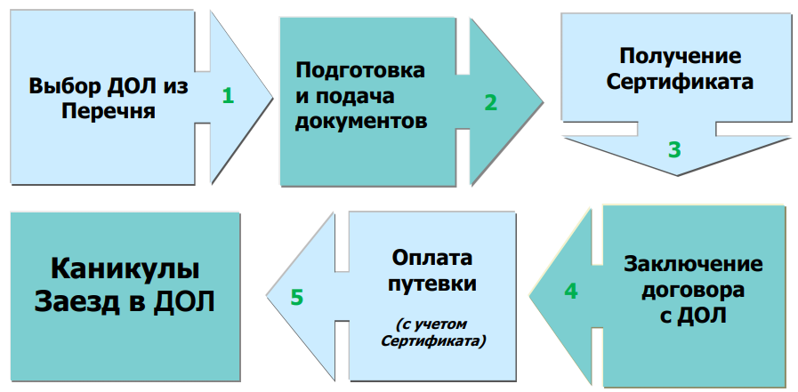
Рисунок 1. Порядок приобретения путевок в ДОЛ в Санкт-Петербурге.

Приобретение путевок в ДОЛ осуществляется родителями самостоятельно из перечня организаций отдыха детей и молодежи и их оздоровления, опубликованного на сайте СПб ГБУ «Центр оздоровления и отдыха «Молодежный» (http://www.coo-molod.ru/).
Расчетная стоимость путевки, утвержденная постановлением Правительства Санкт-Петербурга на 2023 год, составляет 37 758 руб. на 21 день. Оплата части стоимости путевки в ДОЛ за счет средств бюджета Санкт-Петербурга для детей работающих граждан (независимо от места работы) установлена в размере 60% от вышеуказанной суммы (22 654 руб.).
В соответствии с постановлением Правительства Санкт-Петербурга от 15.03.2012 № 242 «О мерах по реализации Закона Санкт-Петербурга «Социальный кодекс Санкт-Петербурга» лицам, относящимся к категории «Дети работающих граждан» оплачивается часть стоимости путевки в организации отдыха в следующих размерах:

- на оздоровительные смены в период весенних каникул на 9 дней – 9 709,2 руб.;
- на оздоровительные смены в период летних каникул на 21 день – 22 654,8 руб.;

______________________________________________________
* Дети работающих граждан – дети школьного возраста от 6,5 лет до 15 лет включительно, проживающие в Санкт-Петербурге/Ленинградской области

Предоставление оплаты части стоимости путевки в ДОЛ за счет средств бюджета Санкт-Петербурга подтверждается Сертификатом.

Документы, необходимые для получения Сертификата:

- Заявление на предоставление оплаты части стоимости путевки в ДОЛ (доступно для скачивания на сайте www.coo-molod.ru);
- Паспорт заявителя (родителя или законного представителя);
- Свидетельство о рождении ребенка (свидетельство о рождении обязательно, даже если у ребенка есть паспорт);
- Документы, подтверждающие регистрацию по месту жительства или месту пребывания ребенка в Санкт-Петербурге:
- отметка о регистрации в паспорте ребенка, достигшего 14 лет;
- или справка Ф-9 (выданная не ранее 30 дней до подачи Заявления);
- или выписка из домовой книги (выданная уполномоченным органом не ранее чем за 30 дней до подачи Заявления);
- или справка Ф-8;
- или справка Ф-3;
- решение суда об установлении места жительства;
- Паспорт ребенка, достигшего 14 лет;
- Справка с места работы родителя/законного представителя (выданная не ранее 30 дней до подачи заявления, на фирменном бланке с указанием реквизитов организации, либо с угловым штампом организации. В справке обязательное указание должности работника, номера и даты приказа о принятии на работу. Форма справки доступна для скачивания на сайте www.coo-molod.ru);
- Документы об установлении на ребенка опеки или попечительства (в отношении детей, находящихся под опекой или попечительством):
- удостоверение опекуна (попечителя);
- правовой акт органа местного самоуправления об установлении над ребенком опеки (попечительства);
- договор о передаче ребенка на воспитание в приемную семью (в случае нахождения ребенка в приемной семье).
- Документы, подтверждающие родственные связи между родителем (законным представителем) и ребенком, в случае если у них разные фамилии;
- Документы, подтверждающие зачисление ребенка, не достигшего возраста 6 лет и 6 месяцев, в образовательную организацию для обучения по образовательной программе начального общего образования.
- Страховой номер индивидуального лицевого счета в системе обязательного пенсионного страхования ребенка (указывается в заявлении).
- Страховой номер индивидуального лицевого счета в системе обязательного пенсионного страхования заявителя (указывается в заявлении).

Все документы предоставляются в оригиналах.
Подача документов осуществляется в структурных подразделениях СПб ГКУ «МФЦ», расположенных на территории Санкт-Петербурга (вне зависимости от места регистрации) либо в офисе СПб ГБУ «ЦОО «Молодежный», расположенном по адресу: г. Санкт-Петербург, ул. Зверинская, д.25-27.

Выдача сертификатов в СПб ГБУ «ЦОО «Молодежный» на весенние и летние смены смены будет производиться в следующие периоды:
- Смена в период ВЕСЕННИХ каникул с 01.02.2023 по 22.03.2023;
- 1 смена в период ЛЕТНИХ каникул с 01.02.2023 по 25.05.2023;
- 2 смена в период ЛЕТНИХ каникул с 01.02.2023 по 15.06.2023;
- 3 смена в период ЛЕТНИХ каникул с 01.02.2023 по 13.07.2023;
- 4 смена в период ЛЕТНИХ каникул с 01.02.2023 по 03.08.2023.
Обращаем внимание, что выдача сертификатов на оплату части стоимости путевки в СПб ГБУ «ЦОО «Молодежный» НА ЛЕТНИЕ СМЕНЫ осуществляется ТОЛЬКО по ПРЕДВАРИТЕЛЬНОЙ ЗАПИСИ! Запись организована на официальном сайте СПб ГБУ «ЦОО «Молодежный» www.coo-molod.ru.

Выдача сертификатов в СПб ГКУ «МФЦ» (Многофункциональные центры предоставления государственных и муниципальных услуг в Санкт-Петербурге) на летние смены будет производиться в следующие периоды:
- Смена в период ВЕСЕННИХ каникул с 01.02.2023 по 27.02.2023
- 1 смена в период ЛЕТНИХ каникул с 01.02.2023 по 02.05.2023
- 2 смена в период ЛЕТНИХ каникул с 01.02.2023 по 23.05.2023
- 3 смена в период ЛЕТНИХ каникул с 01.02.2023 по 20.06.2023
- 4 смена в период ЛЕТНИХ каникул с 01.02.2023 по 13.07.2023
Сертификат выдается заявителю в подразделении СПб ГКУ «МФЦ» не позднее чем через 15 дней с момента регистрации заявления либо в офисе СПб ГБУ «ЦОО «Молодежный».

Срок действия Сертификата – 30 календарных дней с даты оформления (указана на Сертификате).
В случае, если в данный период, но не позднее первого дня начала смены, Вы не представили Сертификат в организацию отдыха, Сертификат считается недействительным и повторно не предоставляется!
Также возможна подача заявления на получение сертификата посредством Портала государственных услуг.
Обращаем Ваше внимание, что при подаче заявления через Портал государственных услуг документы, которые должны быть предоставлены в оригинале, должны быть представлены в электронном виде и подписаны усиленной квалифицированной электронной подписью лица, выдавшего документ, в таком случае документ будет эквивалентен оригиналу на бумажном носителе, подписанному собственноручной подписью лица, выдавшего документ.
Сертификаты, выданные посредством Портала государственных услуг, предоставляются заявителю в СПб ГБУ «ЦОО «Молодёжный» в рабочее время.

При получении Сертификата по категории «дети работающих граждан», получение Сертификата на этого же ребенка на ту же смену по категории «дети из спортивных и (или) творческих коллективов в случае их направления организованными группами в организации отдыха и их оздоровления» невозможно.

Основанием для отказа в предоставлении Сертификатов является несоответствие представленных заявителем перечня документов и требованиям к документам, представление заявителем документов с нарушением сроков, наличие действительного/недействительного сертификата на данную смену, наличие сертификата по категории «Дети спортивных и творческих коллективов» на срок смены сертификата по категории «Дети работающих граждан» на одного и того же ребенка, несоответствие ребенка возрасту.
По вопросам организации отдыха детей и молодежи Санкт-Петербурга в
СПб ГБУ «ЦОО «Молодежный» открыта "ГОРЯЧАЯ" линия по телефону (812) 405-96-56
в понедельник - четверг c 09:00 до 18:00, в пятницу с 09:00 до 17:00 (обеденный перерыв с 13:00 до 14:00).

- Для детей, зарегистрированных по месту жительства или по месту пребывания на территории Ленинградской области:
Уполномоченным органом исполнительной власти по организации и обеспечению отдыха и оздоровления детей является Комитет общего и профессионального образования Ленинградской области.
Адрес Комитета: 191124, Санкт-Петербург, площадь Растрелли, д.2, каб.548.
Телефоны горячей линии Комитета по вопросам организации отдыха и оздоровления детей:
8-800-500-70-90, 539-44-73.
Адрес электронной почты: 2730772@mail.ru
Сайт Комитета: http://edu.lenobl.ru

Право на частичную (полную) компенсацию стоимости путевок в организации отдыха детей и их оздоровления сезонного действия и круглогодичного действия, санаторно-оздоровительные лагеря круглогодичного действия и санатории для детей, расположенные на территории РФ, имеют работающие родители (законные представители) детей, проживающих на территории Ленинградской области (в том числе детей, находящихся под опекой (попечительством), в приемных семьях:
- детей в возрасте от 6 до 17 лет (включительно) отдыхающих в организациях отдыха детей и их оздоровления сезонного действия и круглогодичного действия, со сроком пребывания до 21 дня;
- детей от 4 до 17 лет (включительно), отдыхающих в санаторно-оздоровительных лагерях круглогодичного действия и детских санаториях со сроком пребывания 24 дня, в период с февраля по май и с сентября по декабрь.
Права родителей не ограничены в количестве приобретенных путевок.

Порядок приобретения путевок в ДОЛ и получение компенсации представлен на рис. 2.
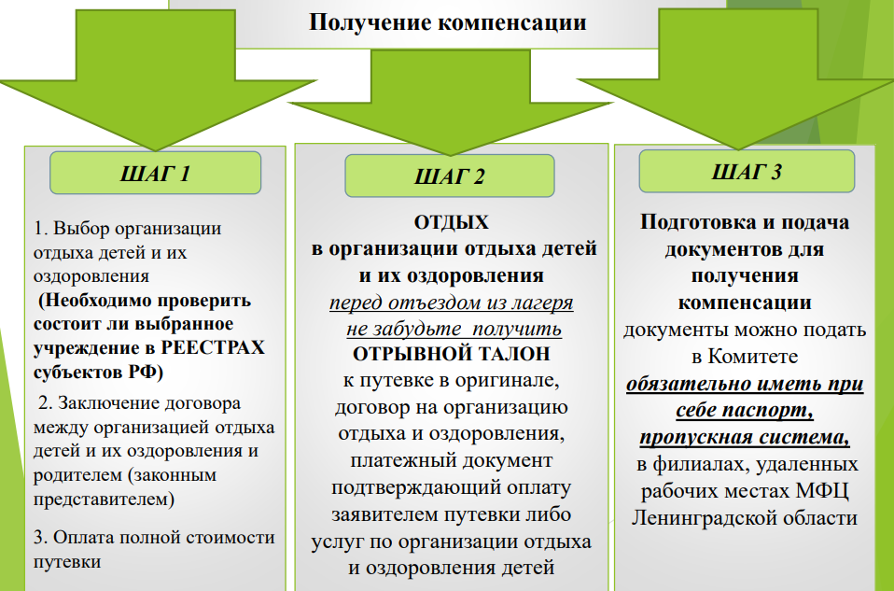
Рисунок 2. Порядок приобретения путевок в ДОЛ В Ленинградской области.

Приобретение путевок в ДОЛ осуществляется родителями самостоятельно. Детская оздоровительная организация обязательно должна быть включена в Реестр организаций отдыха и оздоровления детей региона, в котором находится. Ознакомиться с данным перечнем лагерей можно на сайте Комитета общего и профессионального образования Ленинградской области (http://detskiy-otdyh-lenobl.ru).
Расчетная стоимость путевки, утвержденная постановлением Правительства Ленинградской области на 2023 год, составляет 24 570 руб. на 21 день. Компенсация части стоимости путевки в детские загородные оздоровительные организации за счет средств бюджета Ленинградской области для детей работающих граждан (независимо от места работы родителя) установлена в размере 70% от вышеуказанной суммы (17 199 руб.).
Если стоимость путевки ниже расчетной стоимости путевки, размер компенсации составит 70% от фактической стоимости путевки (Пример: при стоимости путевки на 21 день в размере 15 000 руб. сумма компенсации составит 10 500 руб.).
Приемным родителям, опекунам, попечителям, родителям (законные представители) ребенка принимающим участие в специальной военной операции на территориях Донецкой Народной Республики, Луганской Народной Республики, Запорожской области, Херсонской области и Украины в составе именных подразделений Ленинградской области; родителям (законным представителям) ребенка призванным на военную службу по частичной мобилизации в Вооруженные силы Российской Федерации; родителям (законным представителям) ребенка добровольно поступившим на военную службу в Вооруженные силы Российской Федерации для участия в специальной военной операции предоставляется компенсация стоимости путевки в размере 100% от расчетной стоимости путевки, т.е. 24 570 руб. (сумма компенсации за 21 день).
В санаторно-оздоровительных лагерях круглогодичного действия и детских санаториях со сроком пребывания 24 дня, в период с февраля по май и с сентября по декабрь текущего года, предоставляется компенсация стоимости путевки 70% от расчетной стоимости 28 080 руб. (28 080 руб. х 70% = 19 656 руб.– сумма компенсации).

Выплата компенсации организована до 15 декабря 2023 года.

Подготовка документов начинается после окончания отдыха ребенка.
Весь пакет документов готовится только на родителя, указанного в договоре и в обратном (отрывном) талоне к путевке.
Документы, необходимые для получения компенсации части стоимости путевки в ДОЛ:
- Заявление о предоставлении компенсации по форме (доступно для скачивания на сайте http://detskiy-otdyh-lenobl.ru) – заполняется собственноручно родителем (законным представителем), указанным в обратном (отрывном) талоне к путевке, договоре и платежном документе.
- Обратный (отрывной) талон к путевке в оригинале по форме, утверждённой Приказом Министерства финансов Российской Федерации от 10.12.1999 № 90н «Об утверждении бланков строгой отчетности».
- Договор (в оригинале) на приобретение путевки и договор на оказание услуг по организации отдыха и оздоровления детей или договор (в оригинале) на оказание услуг по организации отдыха и оздоровления детей, подписанный заявителем (если путевка приобретается через стороннюю организацию необходимо предоставить два договора. С лагерем на оказание услуг по отдыху и оздоровлению и на покупку путевки с турфирмой).
- Платежный документ, подтверждающий оплату путевки родителем (кассовый чек или квитанция к приходному ордеру). Копия принимается при предъявлении оригинала.
- Копия свидетельства о рождении ребенка (с предъявлением оригинала) и копия паспорта для детей в возрасте от 14 лет (с предъявлением оригинала).
- Копия 2 и 3 стр. паспорта родителя (законного представителя), указанного в обратном (отрывном) талоне к путевке (с предъявлением оригинала).
- Документ, подтверждающий проживание ребенка на территории Ленинградской области (на период отдыха) (справка Ф-9 оригинал, или Ф-3 копия с предъявлением оригинала, или выписка из домовой книги, или копия паспорта для детей в возрасте от 14 лет).
- Справка с места работы родителя (законного представителя), указанного в обратном (отрывном) талоне к путевке подтверждающая факт трудоустройства на период отдыха ребенка и момент подачи документов на компенсацию (оригинал).
- Реквизиты для перечисления средств (Справка о реквизитах банковского счета родителя, указанного в обратном (отрывном) талоне к путевке).
- В случае если законный представитель является опекуном или приемным родителем, дополнительно представляется копия акта органа опеки и попечительства о назначении опекуна или попечителя, копия договора о приемной семье (для приемных родителей).
- Копия одного из документов (свидетельство о браке, свидетельство о расторжении брака, архивная справка о заключении брака: форма 28, или иная справка), подтверждающая изменение фамилии (в случае если фамилия родителя, указанная в свидетельстве о рождении ребенка, либо самого ребенка, впоследствии изменилась).
- В случае если родитель (законный представитель) является индивидуальным предпринимателем, дополнительно представляется выписка из Единого государственного реестра индивидуальных предпринимателей (ЕГРИП) за текущий год.

Прием документов на выплату компенсации стоимости путевок, приобретенных в 2023 году, осуществляется до 15 декабря 2023 года Комитетом общего и профессионального образования Ленинградской области или МФЦ (телефон МФЦ ЛО 8 800 500-0047).

В Ленинградской области действует информационный портал по вопросам отдыха детей и их оздоровления по адресу: http://detskiy-otdyh-lenobl.ru/

Управление социального партнерства Аппарата ЛФП

